
CENTRO EDUCATIVO FERNANDO SAVATER
“Espacio incluyente de libertad, alegría y responsabilidad”
Secundaria, ciclo escolar 2015-2016
Guía para examen bimestral de Matemáticas 3
Bloque 4

Alumno:________________________________________________________________Calificación:_____

- Lee el siguiente problema y responde la pregunta.

Una cisterna de agua de 6 m de altura está vacía. Es alimentada por una toma de agua, cuyo flujo es constante, es decir, fluye a la misma razón.

Después de tres horas el agua alcanza 1.5 m de altura.

¿Cuál es la razón de llenado de la cisterna?

a. $\frac{1}{2}$ b. $\frac{1}{4}$ c. $\frac{1}{8}$ d. $\frac{1}{16}$

- Observa la siguiente sucesión figurativa y responde la pregunta.

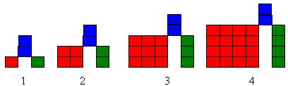

¿Qué expresión algebraica representa su comportamiento?

a. 2x + 2
b. 3x²+2
c. x² + 2x + 2
d. x² + x + 2

- En 1999 la gasolina costaba $4.79 por litro, hoy cuesta $7.72 por litro. ¿Cuál es la razón de cambio en el precio de la gasolina?

a. $ 0.58 por litro por año.
b. $ 2.93 por litro por año.
c. $ 1.25 por litro por año.
d. $ 0.29 por litro por año.

- Un autobús inicia el ascenso en el kilómetro 20 de una autopista que tiene una pendiente constante de 30° durante el siguiente tramo de 10 km.

Si uno de los neumáticos se poncha al alcanzar una distancia aproximada de 160 m después de haber iniciado el ascenso, ¿qué altura alcanzó el autobús, con respecto al punto donde inicia el ascenso?

Considera lo siguiente.
Ángulo | Seno | coseno | tangente
30° | 0.50 | 0.86 | 0.57

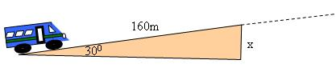

a. 80 m b. 160 m c. 50 m d. 6 m

- ¿Qué cuerpo se genera al girar la figura sobre el eje marcado?

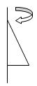
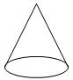

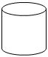

a.

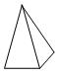

b.

c.

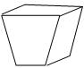

d.

- Si tienes dos rectas paralelas, puedes afirmar que su razón de cambio...

a. es menor en la recta inferior.
b. es mayor en la recta superior
c. no se puede decir si no se tiene la ecuación.
d. es igual.

- Lee el siguiente problema, observa la tabla y responde la pregunta.

La doctora Ana Laura, durante las dos primeras horas, registró a cinco pacientes con los siguientes pesos.

P1 | P2 | P3 | P4 | P5
45 kg | 65 kg | 57 kg | 81 kg | 75 kg

¿Cuál es la desviación media en los datos registrados por la doctora Ana Laura?

a. 54.4 b. 64.6 c. 10.88 d. 65.28

- ¿Cuál es la razón de cambio en las variables representadas en la figura?

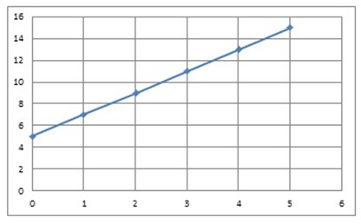

a. 2 b. 5 c. 7 d. 12

- ¿A cuánto equivale el coseno determinado por un ángulo de 60°?

a. $\frac{3}{8}$ b. $\frac{1}{3}$ c. $\frac{1}{2}$ d. $\frac{5}{4}$

- ¿Cuál es la razón de cambio de y respecto de x en la siguiente ecuación?

5y= $\frac{2x-7}{2}$

a. 0.2 b. 1.0 c. 10.0 d. 2.0

- La razón de cambio está dada por...

a. la pendiente.
b. el valor de x.
c. la ordenada al origen.
d. la abscisa al origen.

- Observa las siguientes figuras.
Llama x al número de puntos. Entonces, el número de segmentos totales para unir cualquier cantidad de puntos, está dado por la expresión...

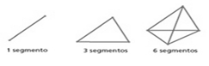

a. $\frac{x(x-1)}{2}$ b. x(x+1) c. x(x-1) d. $\frac{(x-1)}{2}$

- De acuerdo con la siguiente secuencia numérica 6,12, 20, 30, 42, 56, 72, 90, 110, ¿cuál es la regla algebraica?

a. (n + 1) (n + 2)
b. n (n + 1)
c. n (n + 1)
d. 2 (2n + 1)

- ¿Cuál es la regla algebraica de acuerdo con la siguiente sucesión: 2, 9, 20, 35, 54?
a. 2n (n+1)
b. (2n + 1) n
c. 2n (n + 1) - 2
d. (2n + 1) n - 1

- ¿Cuál de las siguientes figuras expresa un bien que se deprecia gradualmente?
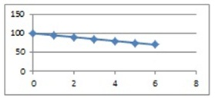
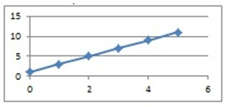

a.

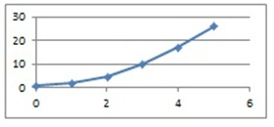
b.

c.

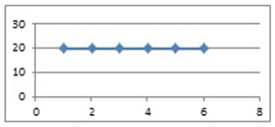
d.

- De acuerdo con la expresión 2n²+n-1, ¿cuál es la sucesión correcta?
a. 3, 6, 9, 12, 18
b. 2, 9, 20, 35, 54
c. 2, 9, 11, 20, 31
d. 4, 6, 10, 20, 40

- El piloto de un avión empieza las maniobras para aterrizar en 15 minutos con una velocidad constante de 120 km/h bajo un ángulo de 30°. ¿A qué altitud se encontraba el avión cuando el piloto inició las maniobras?

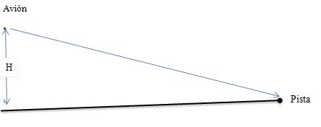

a. 8 km b. 15 km c. 30 km d. 40 km

- ¿Qué función trigonométrica se puede obtener con los datos que se muestran en el triángulo?

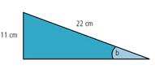

a. cotangente b.
b. coseno b.
c. seno b.
d. tangente b.

- ¿Cuál es el sexto término de la siguiente sucesión 2n²-5?

n | 1 | 2 | 3 | 4 | 5 | 6
2n²-5 | -3 | 3 | 13 | 27 | 45

a. 15 b. 45 c. 67 d. 93

- ¿Cuál es el quinto término de la sucesión 2n² + 3?

a. 23 b. 26 c. 53 d. 56

- ¿Cuál es el término siguiente en la sucesión 0, $\frac{1}{3}$ , $\frac{4}{3}$ , 3, si la regla es $\frac{{(n-1)}^{2}}{3}$ ?

a. $\frac{16}{3}$ b. $\frac{8}{3}$ c. $\frac{7}{3}$ d. $\frac{25}{3}$

- Triángulo que tiene dos lados iguales y dos ángulos iguales...

a. Rectángulo.
b. Acutángulo.
c. Isósceles.
d. Ortoángulo.

- ¿A cuánto equivale la tangente de 45°?

a. 1
b. .5
c. 4
d. 2

- Observa el siguiente triángulo. ¿Cuál es el valor del ángulo x?

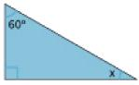

a. 45° b. 30° c. 90° d. 50°

- El coseno de un ángulo se define como...

a. hipotenusa / cateto adyacente.
b. cateto adyacente / hipotenusa.
c. cateto opuesto / hipotenusa.
d. cateto opuesto / cateto adyacente.

- ¿Cuál es la regla que genera la sucesión que se muestra?

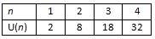

a. n²+n
b. n²+3n-2
c. 2n²+n-1
d. 2n²

- El lado más largo de un triángulo rectángulo se llama...

a. Cateto adyacente.
b. Cateto opuesto.
c. Hipotenusa.
d. Hiperlado.

- Si divides el cateto opuesto entre el cateto adyacente, obtienes...

a. la cotangente.
b. la secante.
c. la tangente.
d. el seno.

- La tangente de un ángulo se define como...

a. hipotenusa/cateto adyacente.
b. cateto adyacente/cateto opuesto.
c. cateto opuesto/cateto adyacente.
d. cateto opuesto/hipotenusa.

- Observa la sucesión de las figuras de puntos.

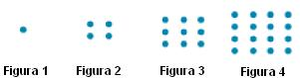

¿Cuál es la expresión para calcular el número de puntos del término n de la sucesión?

a. 2n-1 b. n² c. n+2 d. 2n

- El seno de un ángulo se define como...

a. hipotenusa/cateto adyacente.
b. cateto opuesto/hipotenusa.
c. cateto adyacente/cateto opuesto.
d. cateto opuestos/cateto adyacente.

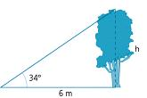
- ¿Cuál es la expresión para calcular la altura del árbol?

a. h = (6) sen (34°)
b. h = (6) tan (34°)
c. h = (6) cos (34°)
d. h = (6) cot (34°)

- ¿Cuánto vale la tangente del ángulo a del siguiente triángulo?

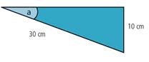

a. 0.3535
b. 0.3333
c. 2.82
d. 3.00

- ¿Cuál es la expresión para calcular el término n de la siguiente sucesión?

0, $\frac{1}{2}, \frac{2}{3}, \frac{3}{4}, \frac{4}{5}, \frac{5}{6}$

a. $\frac{n+1}{n}$ b. $\frac{n-1}{n}$ c. $\frac{2n+1}{n}$ d. $\frac{n-1}{2n}$

- Observa la siguiente figura.

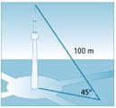

¿Cuál es la expresión para calcular la altura de la torre?

a. h = (100) sen (45°)
b. h = (100) tan (45°)
c. h = (100) cos (45°)
d. h = (100) cot (45°)

- ¿Cuál es la expresión para calcular el término n de la siguiente sucesión?
3, 12, 27, 48

a. 3n²-n+2
b. 3n²-n+1
c. 3n²
d. 3n²+n-1

- ¿Qué expresión te permite calcular el término n de la siguiente sucesión?
4, 10, 20, 34, 52
a. 2n²+2
b. 2n²+2n
c. 2n²+n
d. 2n²+n+1

- La fórmula de la siguiente sucesión 3, 6, 11, 18,27 es...

a. n²+2
b. n²+n
c. n²+2n
d. n²+n+1

- ¿Cuál de las siguientes sucesiones presenta crecimiento geométrico?

a. 1, 3, 7, 13, 21...
b. 1, 2, 3, 4, 5...
c. 1, 4, 7, 10,13...
d. 1, 5, 9, 13, 17...

- ¿Cuál de las siguientes sucesiones presenta crecimiento aritmético?

a. 1, 3, 7, 12, 54...
b. 2, 4, 8, 32, 64...
c. 1, 3, 5, 7, 9...
d. -3, -1, 0, 2, 5...

- ¿Cuál sería el número siguiente en la sucesión: 3,4, 7, 12, 19?

a. 29 b. 26 c. 28 d. 27

- ¿Cuál es la fórmula de la siguiente tabla?

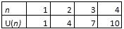

a. U(n) = n²
b. U(n) = 2n - 1
c. U(n) = 3n + 1
d. U(n) = 3n - 2

- ¿Cuál es la expresión para calcular el término n de la siguiente sucesión?
6, 14, 24, 36

a. n²+2n+3
b. n²+3n+2
c. n²+5
d. n²+5n

- Una habitación estaba a 30 °C a las 5 de la mañana. Cinco minutos después la temperatura había bajado a 20 °C. ¿Cuál fue la razón de cambio de temperatura respecto del tiempo?

a. 10 °C/min
b. 2 °C/min
c. -2 °C/min
d. -10 °C/min

- La temperatura del agua de un boiler al encenderse fue de 15 °C, al apagarse el termostato tenía una temperatura de 60 °C, y si su razón de cambio de 5 °C/min, ¿cuánto tiempo tardó en apagarse?

a. 10 minutos.
b. 5 minutos.
c. 9 minutos.
d. 11 minutos.

